

TISKOVÁ ZPRÁVA
V digitalizaci a infrastruktuře Česko pokulhává. Meziročně se v rámci unijní sedmadvacítky propadlo o 6 příček. Na vině je pomalá digitalizace veřejné správy i slabé pokrytí internetem
Praha, 2. října 2024 – Česko se v pilíři digitalizace a infrastruktury meziročně propadlo o 6 příček, ukazuje to analýza Indexu prosperity a finančního zdraví. Přestože se stále může pochlubit nejhustší železniční sítí v EU a patří mezi státy s nejvyššími investicemi do dopravy, úroveň digitalizace veřejných služeb zaostává za unijním průměrem. Nedostatečné je také pokrytí vysokorychlostním internetem, které je dostupné jen v 53 % domácností, menší podíl pokrytí má pouze Řecko.
Česko se v letošním pilíři Indexu prosperity a finančního zdraví zaměřeném na úroveň digitalizace a infrastruktury umístilo na 16. místě v unijní sedmadvacítce. Oproti předchozímu roku si tak pohoršilo o 6 příček. Nadprůměrně si Česko vede v investicích státu do dopravy, kde s 3,9 % HDP obsadilo druhou příčku. Pozici vylepšuje i využívání internetbankingu, se kterým operuje 80 % Čechů. Na lepší místa se naopak nedostáváme i kvůli horší úrovni digitalizace státní správy. „Přesto si Česko i v této oblasti polepšuje – eGovernment u nás využívá podle nejnovějších dat takřka 77 % uživatelů internetu, což lehce převyšuje eurounijní průměr 75 %,” upozorňuje analytička Evropy v datech Hana Vincourová.
V pilíři se i letos nejlépe umisťují země Beneluxu. Prvenství si drží Lucembursko s téměř univerzální dostupností internetu v domácnostech nebo vysokou hustotou platebních terminálů v přepočtu na obyvatele. Na konci žebříčku se umístily balkánské státy Rumunsko a Bulharsko. Na podprůměrném 23. místě se umístilo také Německo.
Infografika: Digitalizace a infrastruktura
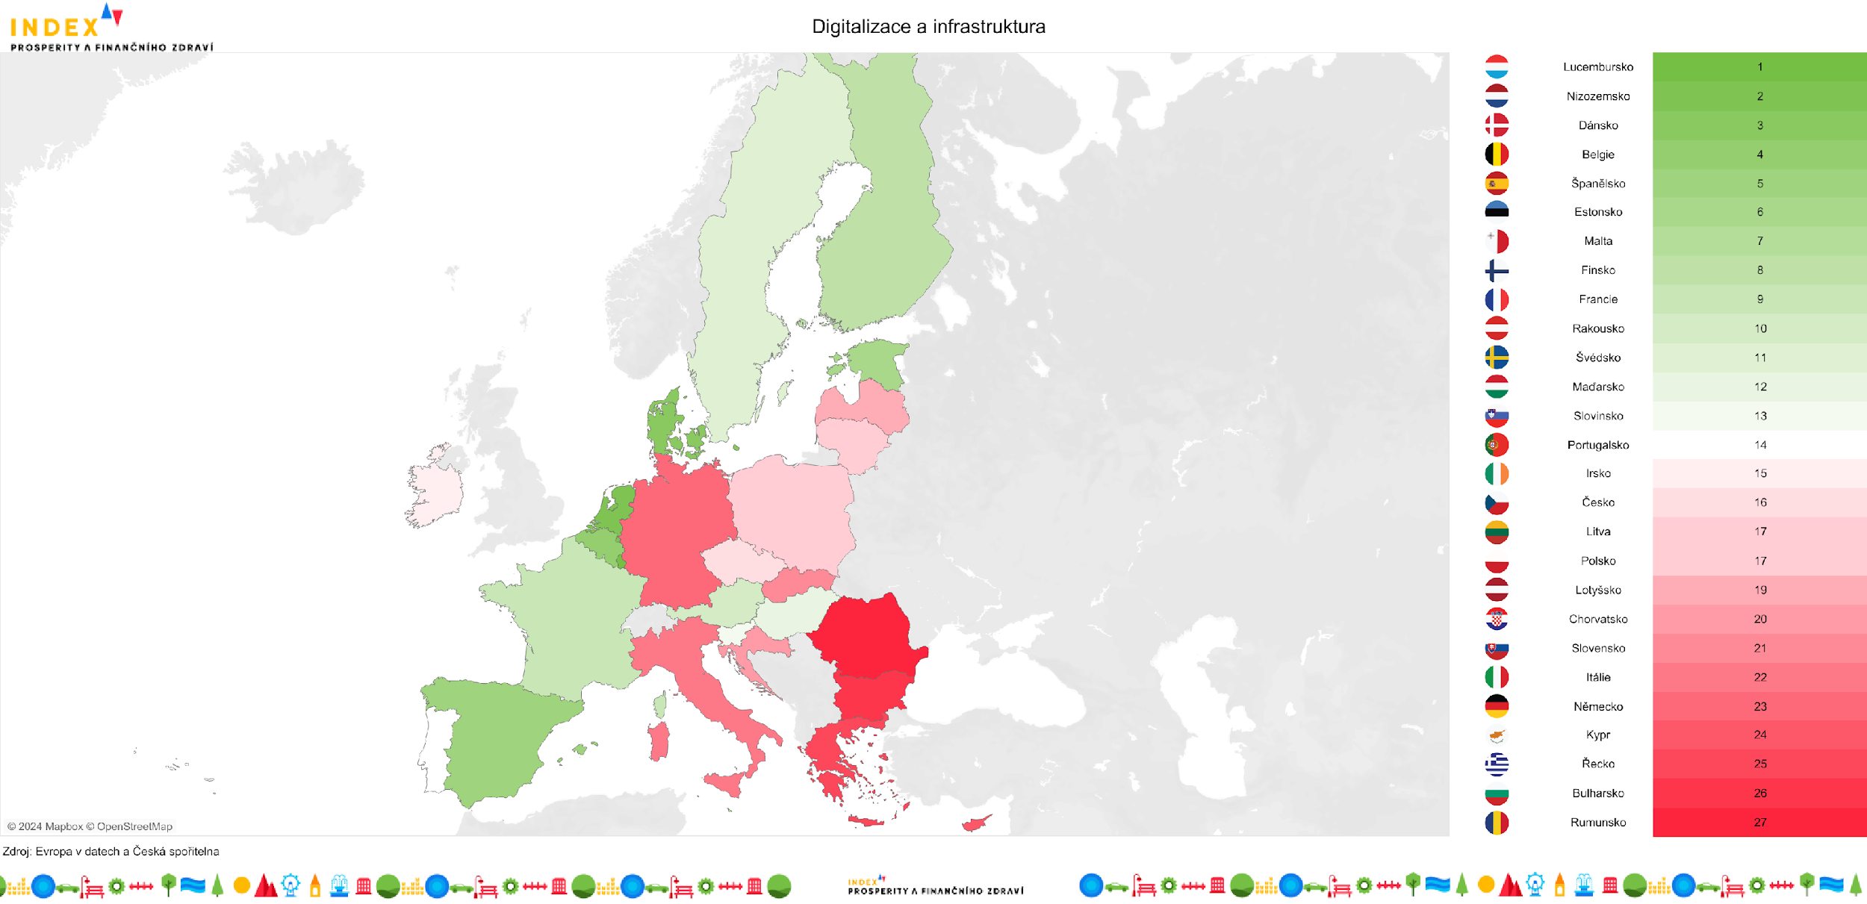
Vysoké výdaje na dopravu i nejhustší železnice
Vládní výdaje na dopravu v Česku zaujímají 3,9 % HDP. Jedná se o druhý nejvyšší podíl po Maďarsku. Pro Česko zůstává nadále silným pilířem i železniční doprava. S hodnotou 120,7 km železnic na 1 000 km² se v tuzemsku můžeme chlubit nejhustší železniční sítí z celé EU. Stát se bude do budoucna snažit v kontextu celé dopravní soustavy pozici železniční dopravy posilovat. „Jednak je takový postup součástí dopravní politiky státu a jednak se snažíme zhojit určité historické dluhy, které z hlediska kapacity a rozsahu sítě vhodné pro rychlou dálkovou osobní, ale i nákladní železniční dopravu na území ČR máme,” vysvětluje František Jemelka z Ministerstva dopravy.
Příležitostí nejen pro zlepšení dopravy, ale i ekonomiky jako celku mohou být i vysokorychlostní železnice. To ukazují i pilotní data projektu Mapa příležitostí, za kterým stojí Druhá ekonomická transformace a další neziskové organizace. „Česko má pro různé železniční komponenty jako jsou vozy, brzdy, nápravy či podvozky až 12% podíl na světovém vývozu. Je to ukázkový příklad toho, jak může česká strojírenská tradice profitovat z globální zelené transformace,” uvedla Lucie Beránková, hlavní analytička Druhé ekonomické transformace.

Infografika Digitalizace a infrastruktura: rozpad indikátorů
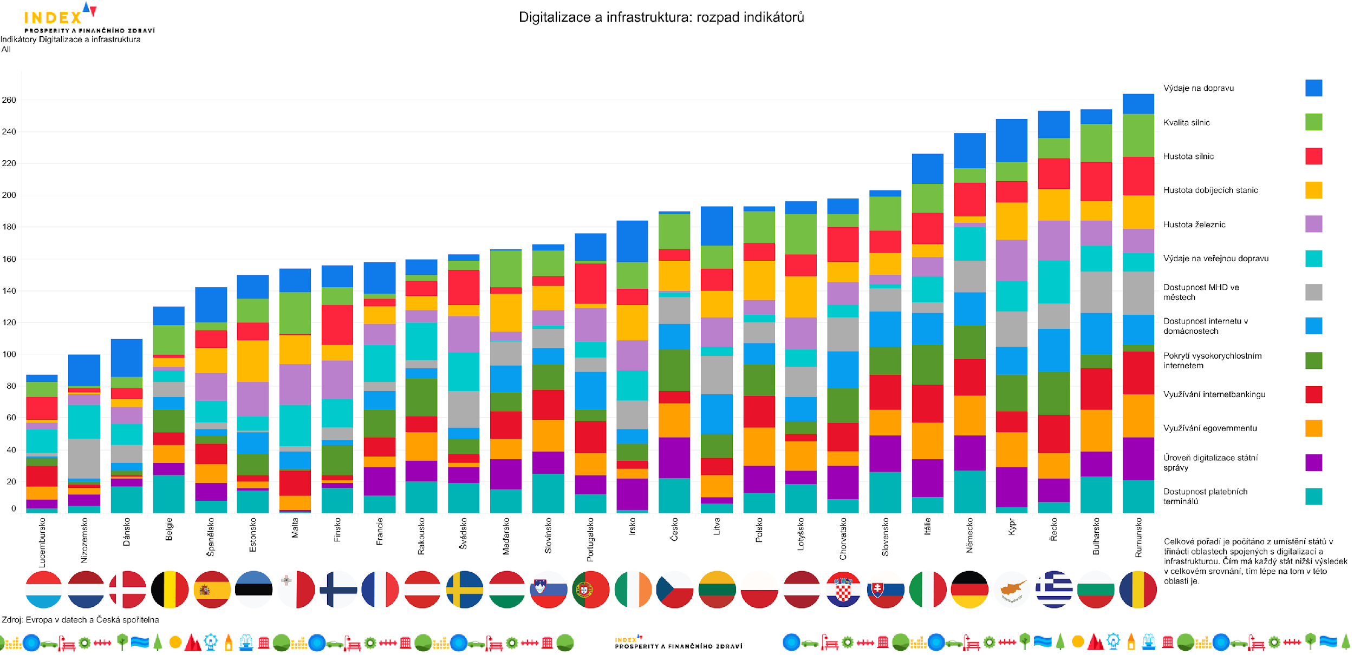
Nízká hustota dobíjecích stanic, a ještě nižší využívanost elektromobilů
V hustotě silniční sítě se Česko v rámci Unie umístilo na 7. místě s hodnotou 1,7 km silnic na 1 km². Hůře si však vedeme v samotné kvalitě silnic. Tu Češi ohodnotili 3,95 body ze sedmi, a v žebříčku nám tak připadlo 6. místo od konce.
Podprůměrné výsledky Česko vykazuje také v hustotě dobíjecích stanic pro elektrické vozy. Na 100 km silnic u nás připadá 3,7 dobíjecích míst. Například v Nizozemí přitom mají majitelé elektromobilů možnost si auto dobít u 109 stanic na 100 km. Stav v Česku jde však ruku v ruce s nízkým podílem elektromobilů. Martin Klíma ze společnosti E.ON Drive Infrastructure však podotýká, že situace kolem dobíjecích stanic není černobílá: „Nizozemí má jeden z nejvyšších podílů elektromobilů v EU a jeho síť je tvořena převážně zastaralou AC technologií. Česká síť je z hlediska počtu elektromobilů poměrně robustní a je založená na rychlém dobíjení, které nabízí výrazně vyšší komfort bez dlouhého čekání.”
Vysokorychlostní internet zůstává českou slabinou. Hůře je na tom jen Řecko
Česko se v indikátorech reflektujících stav pokrytí internetem nedostává na přední příčky EU. Internet je u nás dostupný v 92,8 % domácností, meziročně tuzemsku zůstala 16. příčka. Česku se nicméně nedaří v pokrytí vysokorychlostním internetem. Takový typ připojení má k dispozici pouhých 53,2 % českých domácností, čímž se Česko propadlo na předposlední příčku nad Řecko. Překvapivě na 4. příčce se umístilo Rumunsko, které si v rámci pilíře Digitalizace a infrastruktura vede celkově nejhůře, a je zde rychlým internetem pokryto 95,6 % domácností.
Internetové bankovnictví si Češi oblíbili
Až 80 % Čechů využívá internetové bankovnictví. S takovým podílem jde v podoblasti digitalizace o indikátor, ve kterém se Česku vede nejlépe, v rámci EU je na osmé příčce. S čím dál vyšší oblibou internetového bankovnictví souhlasí také Tereza Hrtúsová, analytička České spořitelny. „V současnosti již více než tři čtvrtiny našich klientů pravidelně využívají mobilní aplikaci. Do banky v mobilu se v průměru přihlásí každý den v měsíci, přičemž si nejčastěji kontrolují zůstatek na účtu, zadávají jednorázové platby nebo nastavují limit na kartě. Klienti si použití mobilního telefonu oblíbili rovněž při placení u obchodníků. Platební kartu uloženou ve své mobilní peněžence má již 52 % klientů s mobilní aplikací George,” říká Hrtúsová.
Podle dat Evropské centrální banky mají Češi méně možností platit bezhotovostně než většina jiných národností v Unii. Na 1 000 obyvatel u nás připadá 23,5 platebních terminálů. Na Maltě přitom na každé 3 obyvatele připadá přibližně jeden terminál.
Podíl Čechů využívající eGovernment se zvýšil na 77 %
Přibývá Čechů, kteří záležitosti s veřejnou a státní správou řeší digitálně s pomocí služeb eGovernmentu. Jak uvádí srovnání DESI 2024 dalo šanci řešení byrokracie po internetu téměř 77 % Čechů využívajících internet. Podle Jana Hainze z Digitální a informační agentury (DIA) stojí za vyšší využívaností postupný nárůst služeb, které online vyřídit lze: „Jedná se například o rozvoj uživatelsky přívětivého Portálu občana, jehož mobilní verzi jsme letos představili. Díky BankID se zase zjednodušil a rozšířil přístup k elektronické identifikaci, kterou se občané mohou k online službám přihlašovat,“ vyjmenovává Hainz.
V celkové úrovni digitalizace státní správy se Česko umisťuje jako druhé nejhorší. Zaostává v množství dat, která jsou předvyplněná v online formulářích veřejných služeb; nízké skóre má také v přístupu k elektronickým zdravotním záznamům. V cestě za efektivnější digitalizací správy ale stojí několik hlavních problémů: „Největší překážky vidíme ve svazujícím legislativním prostředí, složitosti veřejných zakázek, nebezpečí tzv. vendor lock-inu, a v palčivém nedostatku IT odborníků ve státní správě,“ říká Jan Hainz z DIA. Pomoci zlepšit úroveň digitalizace státní správy má do budoucna Zákon o právu na digitální služby; soubor opatření pro veřejné orgány, který se bude vztahovat na desítky informačních systémů jednotlivých resortů. Platit má od 1. února 2025.

Více o Indexu prosperity a finančního zdraví na Indexprosperity.cz.

Kontakt pro média:
Adéla Veselá
adela.vesela@dfmg.cz
Tel.: +420 722 193 819

